Памятка «Подготовка к ЕГЭ» для выпускников

При правильном подходе экзамены становятся средством самоутверждения и повышения самооценки. Заранее поставьте перед собой цель, которая Вам по силам.

Никто не может всегда быть совершенным. Пусть достижения не всегда совпадают с идеалом, зато они Ваши личные. Не стоит бояться ошибок. Известно, что не ошибается тот, кто ничего не делает. Люди, настроенные на успех, добиваются в жизни гораздо больше, чем те, кто старается избегать неудач.
Будьте уверены: каждому, кто учился в школе, по силам сдать выпускные экзамены в любой форме. Все задания составлены на основе школьной программы.

Подготовившись должным образом, Вы обязательно сдадите экзамен.

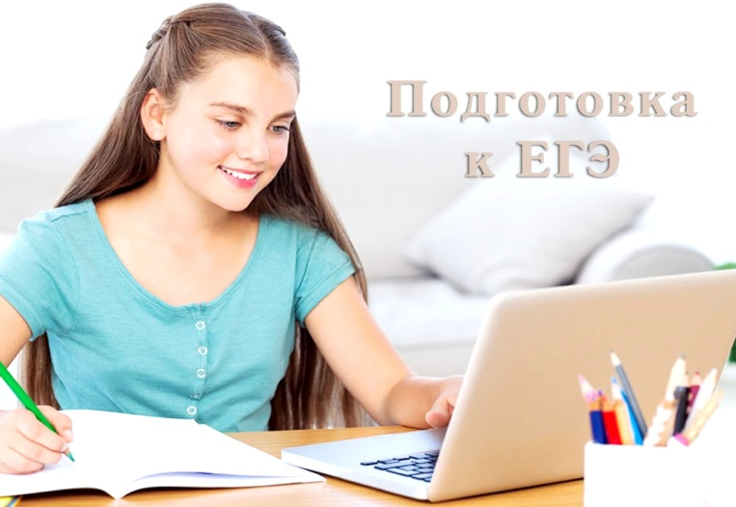

Некоторые полезные приемы.

✓Перед началом работы нужно сосредоточиться, расслабиться и успокоиться. Расслабленная сосредоточенность гораздо эффективнее, чем напряженное, скованное внимание.

✓Ты уже хорошо знаешь о правилах и процедуре экзамена, поэтому эффекта неожиданности на экзамене уже не будет.

✓Тренировка в решении заданий поможет ориентироваться в разных типах заданий,
рассчитывать время.

✓Подготовка к экзамену требует достаточно много времени, но она не должна занимать абсолютно всё время.
✓Меняй умственную деятельность на двигательную, чтобы внимание и концентрация не ослабевали. Не бойся отвлекаться на прогулки и любимое хобби, чтобы избежать переутомления, но и не затягивайте перемену! Оптимально делать 10-15 минутные перерывы после 45-60 мин. занятий.

✓Для активной работы мозга требуется много жидкости, поэтому полезно больше пить простую или минеральную воду, зеленый чай. А о полноценном питании можно прочитать в памятке «Родителям. Поддержка выпускника»
✓Соблюдай режим сна и отдыха. При усиленных умственных нагрузках стоит увеличить время сна на час.
Методы активного запоминания. Метод ключевых слов.
✓Для запоминания какой-либо фразы достаточно выделить 1-2 главных (ключевых) слова и запомнить их, после чего стоит только их вспомнить: - как вспомнится вся фраза.

✓При запоминании больших по объему текстов, составляют цепочку ключевых слов, следующих друг за другом и связанных между собой. Для этого запоминаемый текст разбивается на разделы. В каждом из разделов выделяются основные мысли, для каждой из них выделяется минимальное количество ключевых слов, которые необходимо связать между собой и запомнить. Таким образом, формируется некоторый костяк текста, содержание и форму которого можно воспроизвести, восстанавливая в памяти ключевые слова.
Метод повторения И. А. Корсакова

✓Главное – распределение повторений во времени. Повторять рекомендуется в течение 15-20 минут, через 8-9 часов и через 24 часа. Чтобы запомнить надолго, нужно повторять спустя сутки, двое и так далее, постепенно увеличивая временные интервалы между повторениями.

✓Полезно повторять материал за 15-20 минут до сна и утром, на свежую голову.
✓При каждом повторении нужно осмысливать ошибки и обращать внимание на более трудные места.
✓Воспроизводить материал своими словами близко к тексту.

✓Подсматривать можно, если вспомнить материал не удается в течение 2-3 минут.
«Зубрежка»
✓Бывает так, что какой-то материал ну совершенно «не идет». В этом случае можно прибегнуть к банальной зубрежке. Конечно, много так не выучишь, но этот способ можно применять, в крайнем случае. У этого способа запоминания материала тоже есть свои правила.
✓Повтори про себя или вслух то, что нужно запомнить; повтори через 1 секунду, через 2 секунды, через 4 секунды; повтори, выждав 10 минут (для запечатления); для перевода материала в долговременную память повтори его через 2-3 часа; повтори через 2 дня, через 5 дней (для закрепления в долговременной памяти).
✓Повторяй материал по вопросам. Вначале вспомни и обязательно кратко запиши все, что знаешь, и лишь затем проверь правильность дат, основных фактов.
✓Читая учебник, выделяй главные мысли — это опорные пункты ответа.
✓Научись составлять краткий план ответа отдельно на каждый вопрос на маленьких листочках.
✓В последний день перед экзаменом просмотри листочки с кратким планом ответа.

Не стремись прочитать и запомнить наизусть весь учебник. Составляй планы, схемы, желательно на бумаге. Оставь один день, чтобы всё повторить.
Как подготовиться к сдаче экзаменов

Подготовь место для занятий: убери лишние вещи, удобно расположись. Можно использовать в интерьере желтый и фиолетовый цвета.
Составь план подготовки. Определи, кто ты- «жаворонок» или «сова», в зависимости от этого максимально используй утренние или вечерние часы. Начни с самого трудного, что знаешь хуже всего. Если трудно «раскачаться», начни с наиболее приятного и интересного. Чередуй занятия и отдых: 45-60 мин занятий, 10-15 мин перерыв. Можно в это время убраться, полить цветы, сделать зарядку, принять душ.
? Оцени, что больше всего тебя пугает в процедуре ЕГЭ? ? Составь список тех трудностей, с которыми, по твоему
мнению, придется столкнуться. Это поможет разобраться в проблемах и в их осознании тобой;
? Вспомни, была ли у тебя на предыдущих этапах похожая трудность?
? Удавалось ли тебе справиться с ней и как? Что именно помогло справиться?
? Подумай, что бы ты сделал по-другому. Что именно из этого положительного опыта тебе помогло бы и в этот раз; ? Осознай, кто мог бы помочь тебе в ситуации подготовки к ЕГЭ: родители, друзья, Интернет, педагоги или еще кто-либо. Проявляй инициативу в общении по поводу предстоящего события;
? Особое внимание удели организации комфортной домашней обстановки:
? создай для себя удобное место для занятий, которое стимулировало бы тебя к приобретению знаний;
? Удели необходимое внимание изучению инструкций по проведению и обработке материалов единого государственного экзамена, что позволит тебе избежать дополнительных трудностей;
? Если ты опасаешься или боишься по поводу возможной низкой отметки, то постарайся понять, что сама по себе эта тревожность может быть полезна, так как помогает повысить твою активность;
? Используй такие формулы самовнушений:

o Я уверенно сдам ЕГЭ.
o Я уверенно и спокойно справлюсь с заданиями. o Я с хорошим результатом пройду все
испытания.
o Я спокойный и выдержанный человек. o Я смогу справиться с заданием.
o Я справлюсь.
o Я должен сделать то-то и то-то....
Эти самовнушения, повторенные в медленном темпе несколько раз, перед сном, «запишутся» в программирующем аппарате мозга, помогут тебе быть спокойным, уверенным и мобильным.

Психологическая поддержка выпускников, сдающих ЕГЭ

Советы родителям

Поддержка взрослых очень важна, поскольку каждый, кто, сдает экзамены, независимо от их результата, постигает самую важную в жизни науку — умение не сдаваться в трудной ситуации, а провалившись— вдохнуть полной грудью и идти дальше.

Определите вместе со своим 11-классником его «золотые часы» («жаворонок» он или «сова»). Сложные темы лучше изучать в часы подъема, хорошо знакомые — в часы спада.
Прочитайте список вопросов к экзамену. Не стесняйтесь признаться ребенку, что уже не очень хорошо помните большинство разделов школьной программы. Пусть он
просветит вас по тем или иным темам, а вы задавайте вопросы. Чем больше он успеет вам рассказать, тем лучше.

Договоритесь с подростком, что вечером накануне экзамена он прекратит подготовку, прогуляется, искупается и ляжет спать вовремя.
Последние двенадцать часов должны уйти на подготовку организма, а не знаний.

Обсудите вопрос о пользе и вреде шпаргалок.

Во-первых, ребенку будет интересно знать ваше мнение на этот счет (возможно, он даже удивится, что вы тоже пользовались шпаргалками и вообще знаете, что это такое). Во-вторых, необходимо помочь ребенку понять, что доставать шпаргалку имеет смысл только тогда, когда он не знает ВООБЩЕ НИЧЕГО. Если ему кажется, что, ознакомившись с содержанием шпаргалки, он сможет получить отметку лучше, рисковать точно не стоит. А вот писать шпаргалку явно полезно, т.к. при этом 1) структурируется информация в мозгу; 2) к запоминанию подключается кроме визуального ещё и кинестетический, и двигательный каналы. То есть, на экзамене, многим будет проще вспомнить не то, что они читали и зубрили, а то, что готовили себе в виде «шпор».

Когда вы никуда не торопитесь, устройте репетицию письменного экзамена (ЕГЭ).
Проследите, чтобы его не отвлекали телефон, друзья или родственники. Остановите испытание, дайте школьнику отдохнуть и проверьте вместе с ним правильность
выполнения заданий. Постарайтесь исправить ошибки и обсудить, почему они возникли. Поговорите и об ощущениях, возникших в ходе домашнего экзамена: было ли ему забавно или неуютно, удалось ли сосредоточиться на задании и не отвлекаться?

Следите за тем, чтобы во время подготовки детище регулярно делало короткие перерывы.
Объясните ему, что отдыхать, не дожидаясь усталости — лучшее средство от переутомления. Важно, чтобы одиннадцатиклассник обходился без стимуляторов (кофе, крепкого чая), нервная система перед экзаменом и так на взводе. Немало вреда может нанести и попытка сосредоточиться над учебниками в одной комнате с работающим телевизором или радио. Если школьник хочет работать под музыку, не надо этому препятствовать, только договоритесь, чтобы это была музыка без слов.

Пересмотрите домашнее меню

Чаще включайте в рацион старшеклассника продукты, активизирующие работу мозга, компенсирующие усталость и переутомление.

Рыба – её недаром называют «пищей для мозга»: ведь в её состав входят незаменимые жирные кислоты Омега-3.

Морковь— тарелка тертой моркови с растительным маслом в день поможет улучшить память.

Репчатый лук—помогает при умственном переутомлении -половина луковицы ежедневно.
Орехи—укрепляют нервную систему, стимулируют деятельность мозга.
Капуста—снимает нервозность.

Лимон—облегчает восприятие информации за счет ударной дозы витамина С.

Черника—идеальный «промежуточный корм» для выпускников, способствует кровообращению мозга.

Корица—её аромат повышает активность мозга и борется с потерей памяти и нервным напряжением
Подкармливайте юного «учёного» семенами тыквы, подсолнечника, миндалем, поставив чашечку с ними на его рабочем столе – кроме реальной пользы на биологическом уровне по снятию нервозности, забота (с психологической точки зрения))) ) помогает открыться второму дыханию.

Не тревожьтесь о количестве баллов, которые ребёнок получит
на экзамене. Внушайте ему мысль, что количество баллов не является показателем его возможностей.

Ознакомьте
своего сына/дочь с эффективными способами борьбы со стрессом
Противострессовое дыхание, «право двух ног» и другие, которые вы найдёте в отдельном файле

Роль родителей в подготовке старшеклассников к ЕГЭ – это не только конкретные действия по поддержке ребёнка в период экзаменов, но и создание условий для развития здоровой, успешной, психологически зрелой личности.

И помните: самое главное — это снизить напряжение и тревожность ребенка и обеспечить подходящие условия для

Ваша роль –
не ВМЕСТО , а ВМЕСТЕ пройти через испытание ЕГЭ

